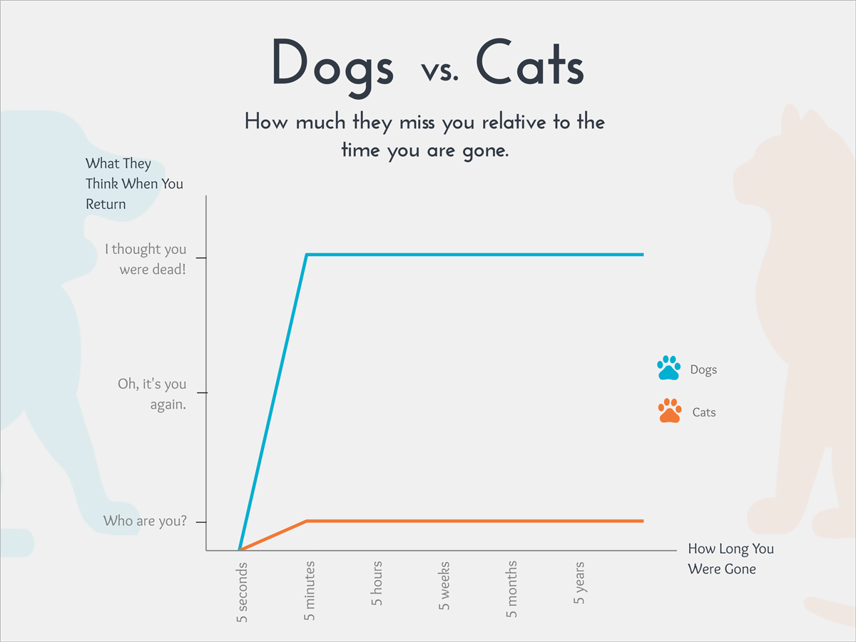
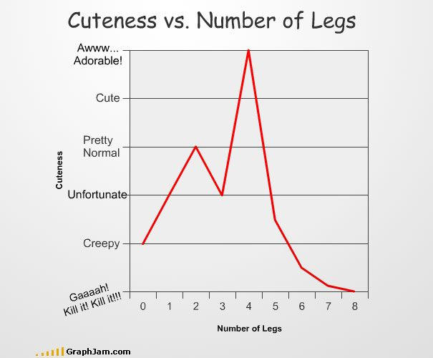
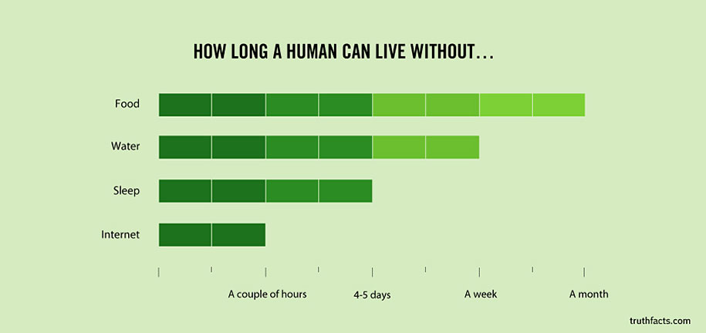

Görme engelli insanlar, diğer insanlara göre 4 kat daha sık kâbus görmektedir. Görme engelli insanların rüyalarının %25'ini kâbuslar oluştururken, diğer insanlar için bu sayı %8'dir.
Dil becerileri erken gelişen çocukların ilerleyen yaşamlarında alkolik olma olasılıkları daha yüksektir.
İnsanlar en çok Pazartesi günü kalp krizi geçirmektedir.
ABD'de yapılan bir araştırma, girişimci insanların %35'inin disleksiden muzdarip olduğunu ispatlamaktadır.
Yapılan araştırmalar, yetişkinlik yaşamında şizofreni hastalığına yakalanan insanların %50.6'sının çocukluğunda kedisinin olduğunu ortaya koymaktadır.
Şiddet suçu işlemiş insanların %69'unun 10 yaş civarında çok fazla şeker tükettiği kanıtlanmıştır.
Uzun boylu insanların kansere yakalanma ihtimali çok daha yüksektir.
Yapılan araştırmalar neticesinde seri katillerin büyük bir kısmının Ocak ayında doğduğu anlaşılmıştır.
İstatistiklere göre psikopatik eğilimleri olan insanlar, kahvelerini koyu ve sade içmeyi tercih etmektedir.
Günde 7 saatten az uyumak ortalama yaşam süresini azaltıyor.

